B. Haacke holt sich den Kreismeistertitel …
Kreismeisterschaften 2018 –wieder ohne Damen-!

33 Herren spielten am 29.09.2018 in der Halle am Hohweg, glänzend organisiert und souverän geleitet von Birgit Meinke und Manni Peters um den „Kreismeister 2018“ (bis Q-TTR 1550).
Die Entscheidung, neben den Einzeln auch eine Doppelkonkurrenz durchzu-
führen, erwies sich als richtig. Bei guter Stimmung gab es spannende Spiele und
gutklassiges Tischtennis zu sehen.
Jede Gruppe konnte an zwei festen Tischen ihre Spiele durchziehen; somit gab es
kein Durcheinander und es entwickelte sich eine zügig durchgeführte Veranstaltung ohne quälend lange Pausen
Schon um 17.15 Uhr war die Siegerehrung abgeschlossen.
Die Spieler dankten es den Organisatoren mit erfreulicher Disziplin. Der umsichtige OSR Ralf Nagel sorgte zudem für einen entspannten und flüssigen Ablauf.

Ein Wermutstropfen war lediglich der Umstand, dass erneut die Damenkonkurrenz wegen mangelnder Beteiligung storniert werden musste. Dadurch entfiel auch die Mixed-Konkurrenz, auf die sich viele gefreut hatten.

Im Herren-Einzel traf der Vorjahresfinalist Björn Haacke im Halbfinale auf Paul Jahnke (SG Findorff). B. Haacke setzte sich mit 3:1 durch und stand erneut im Finale. Im zweiten Halbfinale gewann Sascha Lewandowski (TV Bremen-Walle) ebenfalls mit 3:1 gegen Marco Vieroth (ATSV Habenhausen).
Im Spiel um Platz 3 gewann Jahnke nach hartumkämpften 5 Sätzen mit 3:2.
Im Finale schlug die Stunde von B.Haacke. Er gewann mit 3:1 Sätzen gegen S.
Lewandowski und wurde verdient Kreismeister 2018.
Im Herren-Doppel schlug B. Haacke mit seinem Partner Thomas Klenke (BTS Neustadt) im Halbfinale die Habenhausener Paarung Michael Göbelt / Marco Vieroth mit 3:1. Luca Friehe und Bela Kittmann (ATS Buntentor) unterlagen Mario Elert und
Marco Stelzenau (TV Neurönnebeck) knapp mit 2:3.
Im Endspiel setze sich überraschend das junge Doppel aus Neurönnebeck mit 3:1 gegen die Favoriten Haacke/Klenke durch. Die strahlenden Sieger waren
M. Elert und M. Stelzenau.

(Rudolf Alfani)

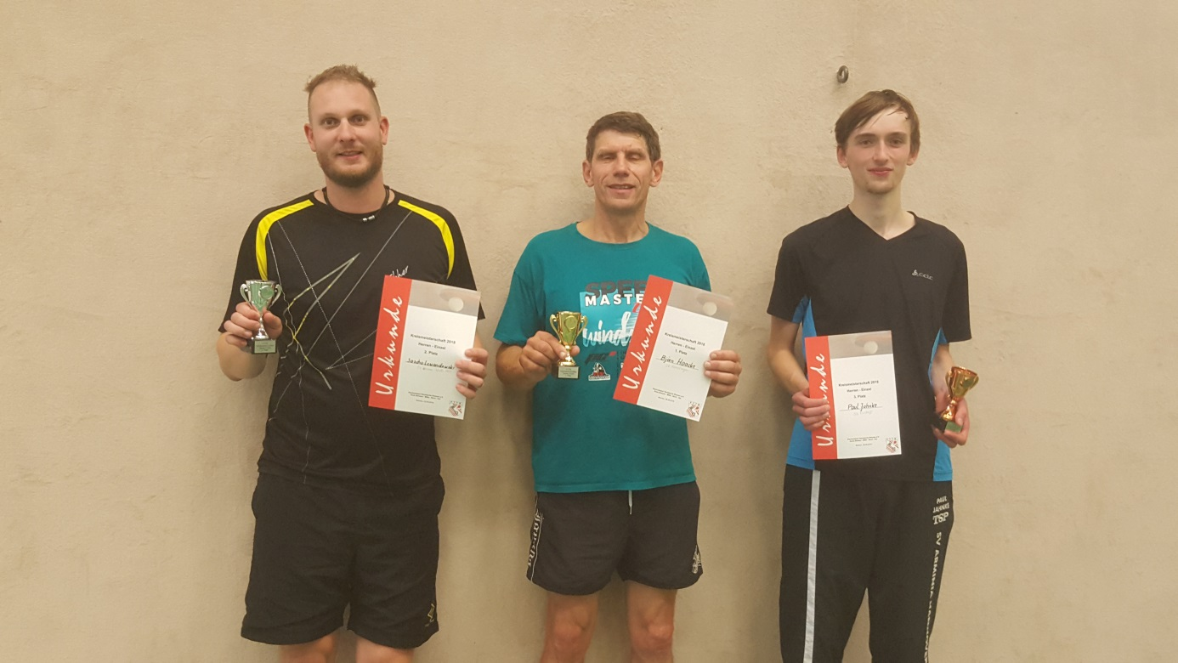
Sascha Lewandowski, Kreismeister Björn Haacke, Paul Jahnke

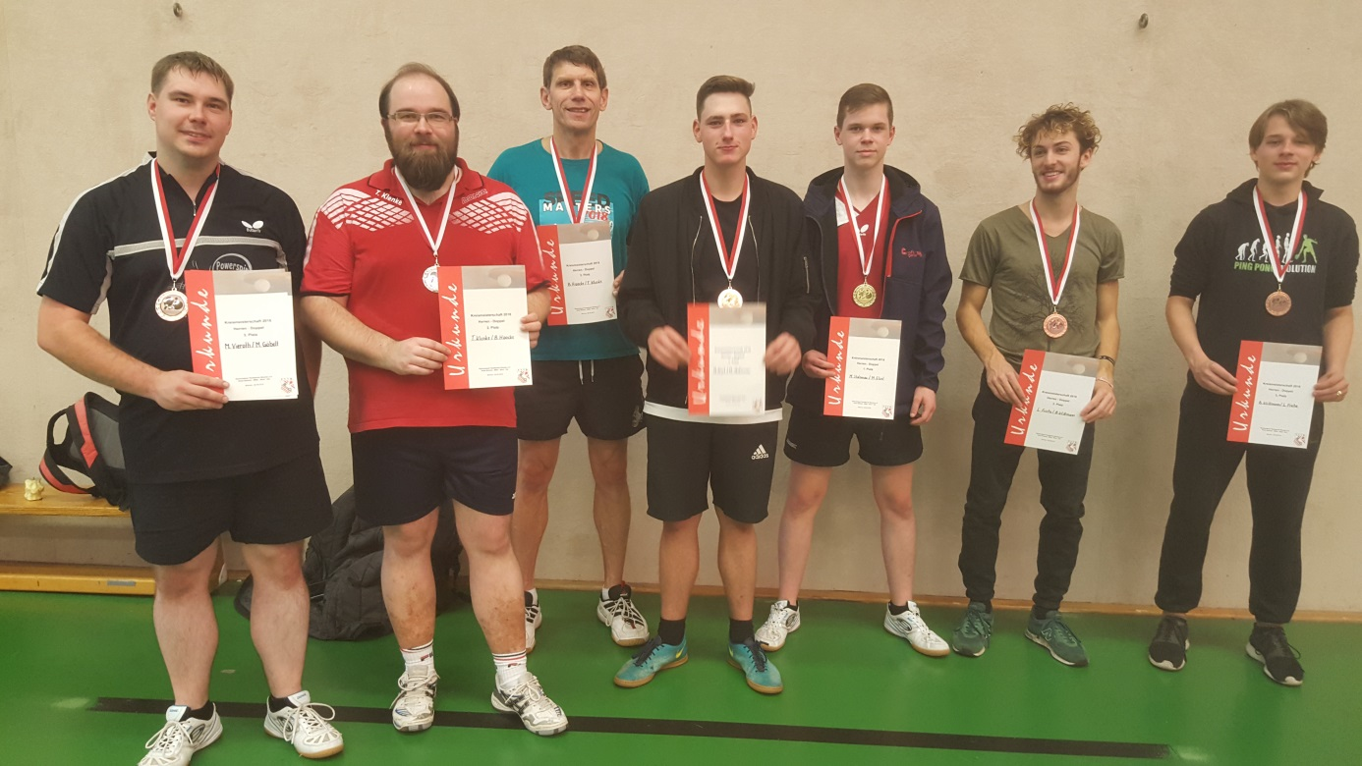
M. Vieroth, T.Klenke, B. Haacke, M. Elert, M. Stelzenau, L. Friehe, B. Kittmann (es fehlt
M. Göbelt).

